第五章 《万有引力定律、天体运动》
一、万有引力定律：
理解公式中各量的含义
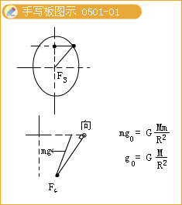
二、天体运动
两个理想化处理：认为天体是在做匀速圆周运动
所受外力只考虑位于圆心处的天体对它施加的万有引力（双星除外）
公式：F_{万}=F_{向}
常见应用
1.卫星绕行速度、角速度、周期与半径的关系：
（1）由G·＝m得：v＝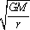即v∝；（r越大v越小）
（2）由G·＝mw²r得：w＝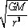即w∝ ；（r越大w越小）
（3）由G·＝m（）²r得：T＝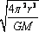即T∝（r越大T越大）
2.天体质量M、密度ρ的计算：测出卫星围绕天体作匀速圆周运动的半径r和周期T，
由＝m（）²r
得：M＝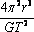，ρ＝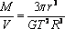（当卫星绕天体表面运动时，ρ＝）.
3.三种宇宙速度
（1）第一宇宙速度（环绕速度）：v＝7.9km/s；（地球卫星的最小发射速度）
（2）第二宇宙速度（脱离速度）：v＝11.2km/s；（卫星挣脱地球束缚的最小发射速度）
（3）第三宇宙速度（逃逸速度）：v＝16.7km/s.（卫星挣脱太阳束缚的最小发射速度）
4.地球同步卫星：
（1）地球同步卫星是相对于地面静止的卫星，T＝24小时.
（2）所有同步卫星都定点于赤道上空，且轨道半径和线速度都相同
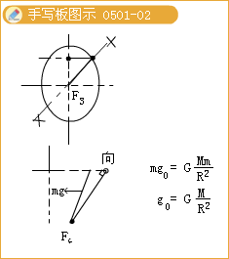
例题
1.能始终当作质点的甲、乙两物体之间的万有引力的大小为F，若保持乙物体的质量不变，而使甲物体的质量减小到原来的1/2，同时使它们之间的距离也减小一半，则甲、乙两物体之间的万有引力的大小变为（ ）
A.F B.F/2 C.F/4 D.2F
[答疑编号500479050201]
『正确答案』D
2.图4—44中P、Q是质量相同的两个质点，分别置于地球表面不同纬度上，若把地球看成是密度均匀分布的圆球体，P、Q两质点随地球自转作匀速圆周运动，则：
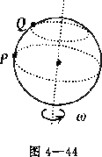
A.P、Q受地球的引力大小相等；
B.P、Q作圆周运动的角速度相等；
C.P、Q作圆周运动的周期相等；
D.P、Q作圆周运动的向心力相等.
[答疑编号500479050202]
『正确答案』ABC
3.已知地面的重力加速度为g，距地面高度等于地球半径2倍处的重力加速度为：________g.
[答疑编号500479050203]
『正确答案』g/9
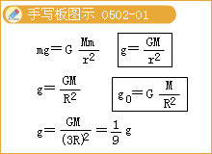

4.某个行星的质量是地球质量的一半，半径也是地球的一半，那么一个物体在此行星上的重力是地球上重力的：
A.倍； B.倍； C.4倍； D.2倍.
[答疑编号500479050204]
『正确答案』D
5.若人造卫星绕地球作匀速圆周运动，则下列说法正确的是（ ）
A.卫星的轨道半径越大，它的运行速度越大
B.卫星的轨道半径越大，它的运行速度越小
C.卫星的质量一定时，轨道半径越大，它需要的向心力越大
D.卫星的质量一定时，轨道半径越大，它需要的向心力越小
[答疑编号500479050205]
『正确答案』BD
6.设两颗人造地球卫星的质量之比是1：2，轨道半径之比是3：1，下列结论中正确的是
A.它们的周期之比：1 ； B.它们的线速度之比1：
C.它们的向心加速度之比是1：9 ； D.它们的向心力之比是1：9 。
[答疑编号500479050206]
『正确答案』ABC
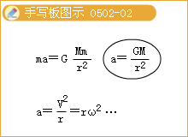
7.地球半径R₀，地面重力加速度为g，若卫星距地面R₀处作匀速圆周运动则（ ）
A.卫星的速度为 B.卫星的角速度为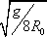
C.卫星的加速度为g/2 D.卫星的周期为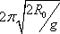
[答疑编号500479050207]
『正确答案』AB
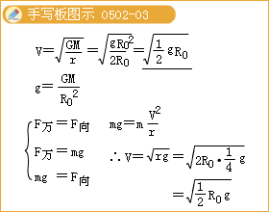
8.已知万有引力常量G ，再给出那些数据就可以计算出地球的质量（ ）
A.地球绕太阳运行的周期和地球离太阳中心的距离。
B.人造地球卫星绕地球运行的周期和轨道半径。
C.地球表面的重力加速度和地球的半径。
D.人造地球卫星的线速度大小和运行周期。
[答疑编号500479050208]
『正确答案』BCD
9.如图4—49所示，圆a的圆心在地球自转的轴线上，圆b、c、d的圆心均在地球的地心上，对绕地球做匀速圆周运动的人造地球卫星而言：
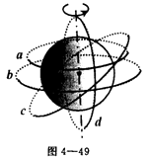
A.卫星的轨道可能为a； B.同步卫星的轨道只可能为b；
C.卫星的轨道可能为c； D.卫星的轨道可能为d.
[答疑编号500479050209]
『正确答案』BCD
10.地球同步卫星是指相对于地球不动的人造卫星，下列说法正确的是 （ ）
A.它可以在地面上任一点的正上方，且离地心的距离可按需要选不同的值。
B.它可以在地面上任一点的正上方，但离地心的距离是一定的。
C.它只能在赤道的正上方，但离地心的距离可按需要选不同的值。
D.它只能在赤道的正上方，且离地心的距离是一定的。
[答疑编号500479050210]
『正确答案』D
11.某一行星的质量为地球的一半，它的半径也是地球的一半。在行星上和地球上的卫星的第一宇宙速度之比为 （ ）
Ａ.1：1； Ｂ.1：2； Ｃ.2：1； Ｄ.4：1
[答疑编号500479050211]
『正确答案』A
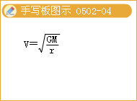
12.用m表示同步卫星的质量，h表示它离地面的高度，R₀表示地球半径，g₀表示地球表面的重力加速度，w₀表示地球自转角速度，则同步卫星所受地球对它的万有引力大小（ ）
A. B. C. D.
[答疑编号500479050212]
『正确答案』BCD
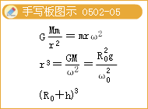
13.一物体静置在平均密度为的球形天体表面的赤道上。已知万有引力常量Ｇ，若由于天体自转使物体对天体表面压力恰好为零，则天体自转周期为
A.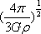 B.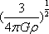 C.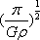 D.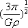
[答疑编号500479050213]
『正确答案』D
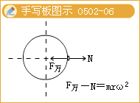

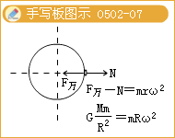
14.地球绕太阳的运动可视为匀速圆周运动，太阳对地球的万有引力提供地球运动所需的向心力。由于太阳内部的核反应而使太阳发光，在这个过程中，太阳的质量在不断减小。根据这一事实可以推知，在若干年以后，地球绕太阳的运动情况与现在相比（ ）
A.向心加速度变小 B.运动频率变小
C.所受太阳的万有引力变大 D.运动角速度变大
[答疑编号500479050214]
『正确答案』AB
15.发射地球同步卫星时，先将卫星发射至近地圆轨道1，然后点火，使其沿椭圆轨道2运行，最后再次点火将卫星送入同步圆轨道3.轨道1、2相切于Q点，轨道2、3相切于P点（如图所示），则当卫星分别在1、2、3轨道上正常运行时，以下说法正确的是（ ）
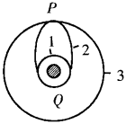
A.卫星在轨道3上的速率大于在轨道1上的速率
B.卫星在轨道3上的角速度小于在轨道1上的角速度
C.卫星在轨道1上经过Q点的加速度大于他在轨道2上经过Q点时的加速度
D.卫星在轨道2上经过P点的加速度等于他在轨道3上经过P点时的加速度
[答疑编号500479050215]
『正确答案』BD
16.天文学家将相距较近、仅在彼此的引力作用下运行的两颗恒星称为双星。双星系统在银河系中很普遍。利用双星系统中两颗恒星的运动特征可推算出它们的总质量。已知某双星系统中两颗恒星围绕它们连线上的某一固定点分别做匀速圆周运动，周期均为T，两颗恒星之间的距离为r，试推算这个双星系统的总质量。（引力常量为G）
[答疑编号500479050216]
